- Aşağıdaki çarpma işlemlerini yaparak boş kutulara yazınız.
8
6
7
9
4
9
7
8
6
5
7
6
8
9
5
6
8
7
6
9

- Aşağıdaki tabloları çarpma yaparak doldurunuz.

X | 3 | 4 | 2 | 1 | 5 | 8 | 7 | 9
4 |  |  |  |  |  | 32
2 | 6 |  |  | 2
7 |  |  |  |  | 35
9 |  |  |  |  |  |  | 63
8 |  | 32 |  |  |  |  |  | 72

X | 5 | 6 | 2 | 0 | 9 | 3 | 8 | 7
7 |  |  |  |  |  |  | 56
5 |  |  |  | 0
9 |  |  |  |  |  | 27
8 |  |  |  |  | 72
6 |  | 36

- Aşağıdaki işlemleri yapınız.
4
2
5
x
x
x
3
4
2
x
x
x
8
0
9
x
x
x
6
2
3
x
x
x

2
7
2
x
x
x
3
4
2
x
x
x
4
4
2
x
x
x
1
6
8
x
x
x

 | 1 | 8 | 3 |  |  |  |  | 1 | 9 | 8
x |  |  | 4 |  |  |  | x |  |  | 3

 | 2 | 1 | 7 |  |  |  |  | 2 | 3 | 4
x |  |  | 7 |  |  |  | x |  |  | 8

****İşlemleri yaparak verilen cevaplarla eşleştiriniz.

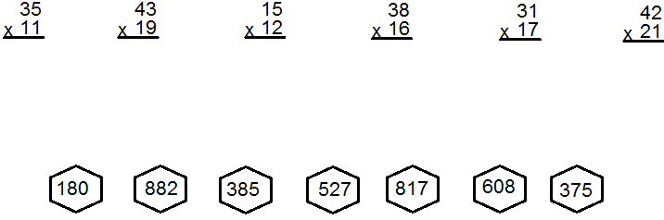

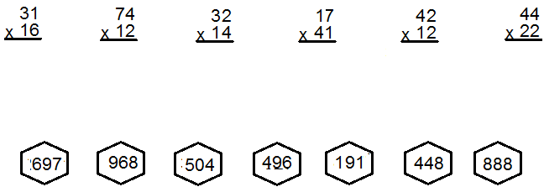

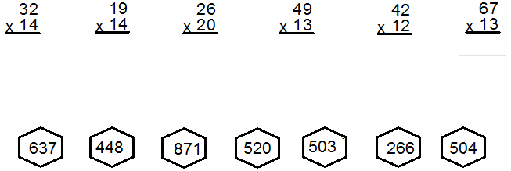

1-Cümlelerde koyu yazılan sözcüklerin eş anlamlılarını bulunuz. Bu sözcükleri örnekteki gibi cümle içinde kullanınız.
Konya'daki Atatürk Anıtı, 1926 yılında dikilmiş.
Parkımızdaki abide yeni dikildi.

Annem iki yabancı dil biliyor.
...............................................................................

Bu şiiri yazan ozan kim?
...............................................................................

Bu iş bana iyi bir deneyim oldu.
...............................................................................

Uzak yollardan geldim.
...............................................................................

2-Eş anlamlı kelimeleri eşleştiriniz.
tutsak
zaman
a

soru
özgürlük
b

cümle
etraf
c
dize
araç
d

hürriyet
tümce
e

görev
güz
f

çevre
sual
g

yoksul
deprem
h
imtihan
vazife
ı

vasıta
sınav
i

vakit
esir
k

sonbahar
yarar
l
zelzele
mısra
m
fayda
fakir
n

3-Cümlelerde koyu yazılan sözcüklerin zıt anlamlılarını bulunuz. Bu sözcükleri örnekteki gibi cümle içinde kullanınız.
Sabah erken kalkıp boş servise bindim.
Sabah geç kalkıp dolu servise bindim.

Dar sokaklarda bisiklet sürmek eğlenceliydi.
...............................................................................

Merdivenleri inip sonra sola dönmelisin.
...............................................................................

Bu köpek çok zayıf değil mi?
...............................................................................

Yaşlıları çok sık ziyarete gitmeliyiz.
...............................................................................

4-Zıt anlamlı kelimeleri eşleştiriniz.
sert
hatırlamak
a

doğru
kabul
b

suçlu
uysal
c
dost
güzel
d

bayat
kalın
e

ince
düşman
f

cesur
yanlış
g

çirkin
alçak
h
galip
savaş
ı

hırçın
mağlup
i

barış
korkak
k

ret
taze
l

yüksek
unutmak
masum
yumuşak
m
n

5- Cümlelerde koyu yazılan sözcükleri örnekteki gibi diğer anlamlarıyla cümle içinde kullanınız.
Ben ocak ayında doğmuşum.
Çorba pişince ocağı kapattım.

Bir yılda on iki ay vardır.
...............................................................................

Bugün, hiç çay içmedim.
...............................................................................

Yabancı dil kursuna gidiyor.
...............................................................................

Bu yaz tatile gideceğiz.
...............................................................................

7-Aşağıdaki cümleleri sebep-sonuç ilişkisini belirten ifadelerle tamamlayınız.
dolayısıyla - bu yüzden - için - bu nedenle - bunun sonucunda - çünkü

Anneler günü .................................. anneme şiir yazdım.

Montunu giymeden dışarı çıktığı .................. üşüttü.

Hava çok soğuktu ......................................... annem dışarı çıkmama izin vermedi.

Doğum gününde kitap hediye ettim ........................ o kitapları çok sever.

Salih iyi bir futbolcu olmak istiyor ........................... kursa gidiyor.

Bugün şiddetli bir yağmur vardı .............................. maç iptal edildi.

8-Aşağıdaki cümleleri, kutunun içindeki karşılaştırma ifadeleriyle tamamlayınız.
gibi - daha - aynısı - kadar - den/dan - farklı olarak

Çiğdem'in saçları, annesinin saçlarından .................. uzun gözüküyor.

Çiğdem, kardeşinden .................... şişman değil.

Çiğdem, ablası ............................ dik yürüyor.

Çiğdem'in ayakkabısının .................... bende de var.

Çiğdem, Ali'......... büyük, Zehra'............... küçüktür.

9-Aşağıdaki sözcük gruplarını örnekteki gibi farklı düşünmeye yöneltecek şekilde tamamlayınız.
Seninle parka gelirim fakat çok geç kalmayacağız.

Merdivenlerden inerken dikkat et, yoksa ................................................................... ...........................................................................

Çok yoruldum ama ............................................ ...........................................................................

Ödevine yardım ederim ancak ........................... ...........................................................................

Sınava çok çalıştım, buna rağmen ......................... ............................................................................

Ben de okuldan sonra gelirim ancak ...................... .............................................................................

10- Aşağıdaki cümleleri, kutudaki farklı düşünmeye yönlendiren ifadelerle tamamlayınız.
yoksa - buna rağmen - fakat - ama - kadar

Yağmurdan sırılsıklam oldum .................................. seni bekledim.

Hepimiz farlı farklıyız .................... aynı sınıfı paylaşıyoruz.

Hızlı gitmelisin ...................... geç kalırsın.

Ben gelinceye ......................... bekle.

Çiğdem'in gözleri babasının gözleri ......................... parlıyor.

Sesini duyabiliyordum ....................... dediklerini anlayamıyordum.

